Samostatná práca
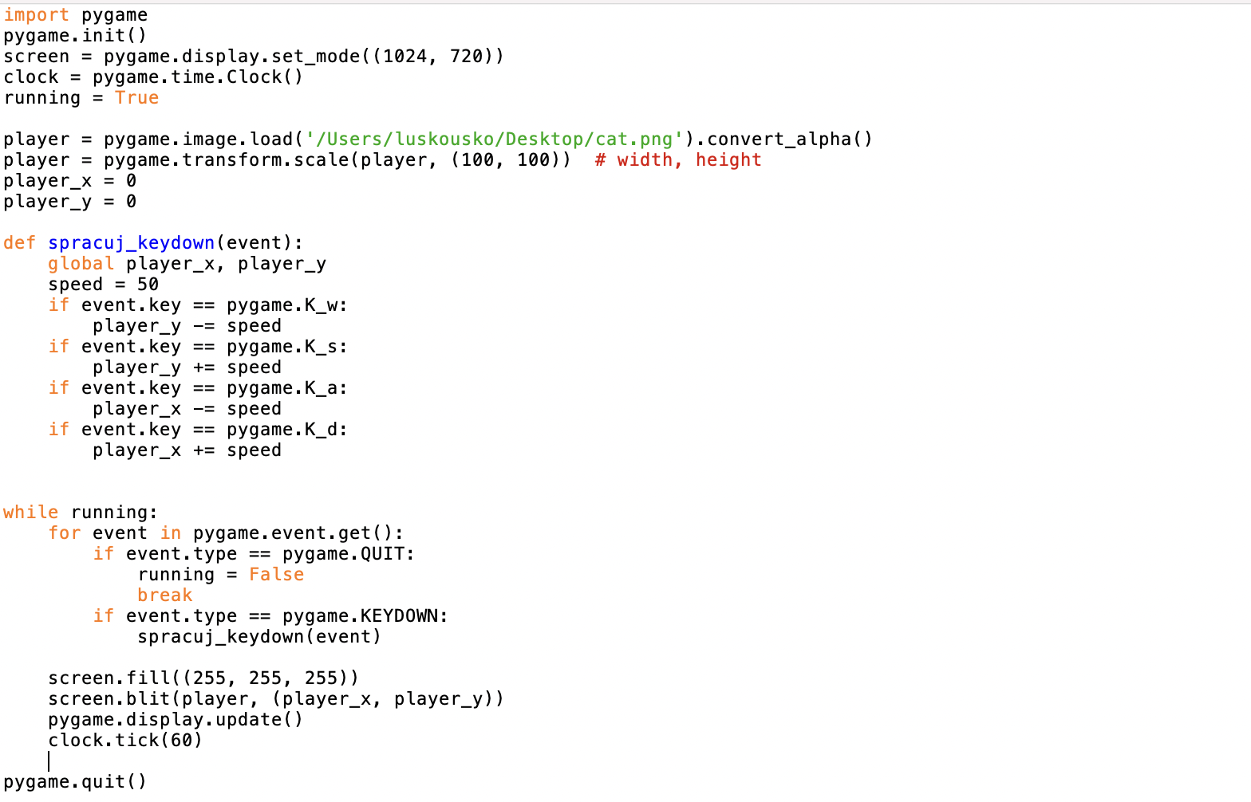

1. Čo robí import pygame?
2. Prečo používame pygame.init()?
3. Čo robí tento riadok? screen = pygame.display.set_mode((1024, 720))
4. Čo znamenajú čísla (1024, 720)?
5. Čo robí tento riadok? clock.tick(60)
6. Čo robí tento riadok? player = pygame.image.load('cat.png').convert_alpha()
7. Na čo slúži tento riadok? player = pygame.transform.scale(player, (100, 100))
8. Na čo slúžia tieto premenné? player_x = 100, player_y = 100
9. Ako sa nazýva funkcia, ktorá spracuje stlačenie klávesy?
10. Akým slovom začína hlavný herný cyklus?
11. Koľko cyklov sa nachádza v kóde?
12. Koľko podmienok sa nachádza v kóde?
13. Čo robí tento riadok? screen.fill((255, 255, 255))
14. Zmeňte ovládanie hry na šípky:
pygame.K_UP
pygame.K_DOWN
pygame.K_LEFT
pygame.K_RIGHT
15. Zmeňte farbu pozadia na inú.
16. Zmeňte veľkosť obrázka.
17. Zmeň rýchlosť pohybu.
18. Zakáž pohyb jedným smerom (ľubovoľným)
19. Nastavte, aby pygame.K_SPACE teleportoval obrázok na ľubovoľné miesto

